UNIVERSIDAD NACIONAL FEDERICO VILLARREAL
FACULTAD DE INGENIERÍA ELECTRÓNICA E INFORMÁTICA
ESCUELA DE INGENIERÍA INFORMÁTICA

Segmentación y predicción del riesgo de deserción escolar en instituciones educativas del Perú mediante técnicas de aprendizaje automático supervisado y no supervisado

Curso: Inteligencia Artificial
Docente: Dr. Ciro Rodríguez Rodríguez
Estudiante: Luis Enrique Llacua Perez
Periodo académico: 2026-II

Índice
Índice 2
1. Título 5
2. Resumen 5
3. Palabras clave 5
4. Introducción 6
4.1. Contexto 6
4.2. Problema 6
4.3. Importancia 6
4.4. Antecedentes 6
4.5. Vacío 6
4.6. Propuesta 7
4.7. Contribución 7
5. Situación problemática 8
6. Identificación y formulación del problema 8
6.1. Problema general 8
6.2. Causas 8
6.3. Consecuencias 9
6.4. Evidencias 9
6.5. Necesidad 9
7. Pregunta de investigación 10
8. Objetivos 10
8.1. Objetivo general 10
8.2. Objetivos específicos 10
8.3. Matriz de trazabilidad 10
9. Justificación 12
9.1. Justificación práctica 12
9.2. Justificación tecnológica 12
9.3. Justificación científica 12
9.4. Justificación metodológica 12
10. Antecedentes y estado del arte 13
11. Marco conceptual 14
12. Metodología de investigación 16
12.1. Enfoque 16
12.2. Tipo de investigación 16
12.3. Diseño 16
13. Metodología de desarrollo de la solución 16
14. Comprensión del problema 17
15. Comprensión de los datos 17
16. Ingeniería y preparación de los datos 19
16.1. Data card del dataset 19
16.2. Calidad de los datos 19
16.3. Análisis exploratorio de datos (EDA) 19
16.4. Preparación e ingeniería de datos 22
16.5. Prevención de data leakage 23
17. Diseño de la solución 24
17.1. Componentes y tecnologías 24
17.2. Técnicas de ingeniería de software aplicadas 24
18. Desarrollo de la implementación 24
18.1. Diseño del modelo de IA 24
18.2. Modelo base (baseline) 25
19. Diseño de experimentación 26
20. Evaluación 27
20.1. Métricas de evaluación 27
20.2. Validación 27
20.3. Comparación de modelos 27
20.4. Interpretabilidad 28
20.5. Evaluación del artefacto 28
20.6. Prototipo 29
20.7. Despliegue 29
21. Resultados 30
22. Discusión 31
23. Amenazas a la validez y limitaciones 32
Validez interna 32
Validez externa 32
Validez de constructo 32
Validez de conclusión 32
Otras limitaciones 32
24. Consideraciones éticas 32
25. Reproducibilidad 34
26. Conclusiones 34
27. Recomendaciones y trabajo futuro 35
27.1. Recomendaciones 35
27.2. Trabajo futuro 35
28. Referencias 36
29. Anexos 37
Anexo A — Descripción completa del dataset 37
Anexo B — Código fuente 37
Anexo C — Diccionario de datos (variables del panel final) 37
Anexo D — Resultados completos 37
Anexo E — Configuración de experimentos 37
Anexo G — Diagrama de arquitectura de la solución 37
29.1. Estructura de repositorio recomendada 38
29.2. README — contenido mínimo sugerido 38
29.3. Matriz de trazabilidad final 38
Autoría 38

1. Título
Segmentación y predicción del riesgo de deserción escolar en instituciones educativas del Perú mediante técnicas de aprendizaje automático supervisado y no supervisado.

2. Resumen
La deserción escolar es un problema educativo persistente en el Perú, con consecuencias en el desarrollo académico y económico de los estudiantes afectados y en la planificación de políticas educativas. Este trabajo aborda dicho problema mediante una solución de Inteligencia Artificial construida sobre datos reales y abiertos del Padrón de Matrícula y Trayectoria Estudiantil del Ministerio de Educación del Perú (MINEDU), correspondientes a los años 2021 a 2024, con más de 2.2 millones de registros originales. Se construyó un panel temporal a nivel institución-nivel-año, utilizando indicadores académicos del año base para predecir la ocurrencia de deserción en el año siguiente, evitando así la fuga de información entre periodos. Se desarrollaron y compararon dos modelos complementarios: K-Means, para segmentar instituciones educativas según su perfil académico de forma no supervisada, y un modelo de clasificación supervisada para predecir el riesgo de deserción del periodo siguiente, evaluado comparando Regresión Logística, K-Nearest Neighbors (KNN) y un modelo base (baseline). La comparación, realizada con validación temporal y métricas apropiadas para un problema desbalanceado (F1-score, recall, ROC-AUC y validación cruzada), mostró que la Regresión Logística supera consistentemente a KNN (F1 de 0.38 frente a 0.17; AUC de 0.81 frente a 0.79). El modelo K-Means, con k=2 seleccionado mediante el coeficiente de silueta, identificó un grupo minoritario de instituciones estructuralmente vulnerables, con tasas de aprobación, atraso y retiro mucho más desfavorables. Los resultados evidencian que el nivel educativo (particularmente Secundaria), el tipo de gestión y la tasa de atraso escolar del año base son los factores más asociados al riesgo de deserción en el futuro. Se concluye que la combinación de un modelo diagnóstico no supervisado y un modelo predictivo supervisado funciona en una aproximación viable y rigurosa para anticipar el riesgo de deserción escolar a partir de datos ya existentes, para que no sea necesario recolectar nueva información.

3. Palabras clave
Deserción escolar; aprendizaje automático; regresión logística; K-Means; K-Nearest Neighbors; datos educativos abiertos; validación temporal.

4. Introducción

4.1. Contexto
El sistema educativo peruano registra anualmente la trayectoria de millones de estudiantes matriculados en instituciones públicas y privadas, a través del Padrón de Matrícula y Trayectoria Estudiantil publicado por el Ministerio de Educación (MINEDU). Este registro documenta, aparte de otros indicadores, el número de estudiantes matriculados, aprobados, desaprobados, retirados y con atraso escolar, desagregados por institución educativa, nivel educativo, edad y año.

4.2. Problema
Dentro de esta información está la deserción escolar, que es el retiro de un estudiante del sistema educativo antes de concluir el periodo académico. Al analizar el periodo 2021-2024 podemos ver que, en el conjunto de instituciones-nivel estudiadas, aproximadamente el 8.9% de los registros institución-nivel-año presentan al menos un estudiante retirado, con una concentración mucho mayor en el nivel Secundaria frente a Primaria e Inicial.

4.3. Importancia
La deserción escolar temprana está asociada a menores oportunidades laborales y educativas futuras para el estudiante, y representa además una señal de alerta sobre condiciones estructurales de la institución (sobreedad, desaprobación, condiciones socioeconómicas del entorno) que merecen nuestra atención e intervención. Anticipar qué instituciones tienen mayor probabilidad de experimentar deserción en el periodo siguiente permitiría dirigir de forma más eficiente los recursos de acompañamiento pedagógico y tutoría.

4.4. Antecedentes
Diversos trabajos han abordado la predicción de deserción o abandono estudiantil mediante modelos de aprendizaje automático, principalmente a nivel de educación superior y utilizando datos individuales de estudiantes. A nivel internacional, Gutierrez-Pachas et al. (2023) compararon ocho algoritmos de clasificación (entre ellos Regresión Logística, KNN y redes neuronales) junto con modelos de análisis de supervivencia en seis facultades de una universidad latinoamericana, encontrando que ningún algoritmo es sistemáticamente superior en todos los casos. En el contexto peruano específicamente, Mariscal Carhuamaca et al. (2024) predijeron la deserción en un instituto tecnológico militar mediante LightGBM (95% de exactitud), y Barboza et al. (2026) aplicaron Gradient Boosting con explicabilidad SHAP en un colegio público de Lima Metropolitana, identificando el comportamiento y el desempeño académico como los factores más determinantes. Otros estudios, como los de Osemwegie y Amadin (2023) y Lottering et al. (2020), muestran que la elección del mejor algoritmo depende del conjunto de datos disponible: en el primero la Regresión Logística superó a KNN, mientras que en el segundo fue Random Forest el de mejor desempeño. A diferencia de estos trabajos, centrados mayoritariamente en educación superior y en datos individuales de estudiantes, la literatura sobre deserción específicamente en educación básica peruana, con datos agregados institucionales y un diseño explícito de prevención de fuga de datos temporal, es aún escasa.

4.5. Vacío
La mayoría de los estudios revisables en el ámbito de la deserción escolar en educación básica utilizan datos transversales de un único periodo, por lo que corremos el riesgo de estimar demasiado el desempeño de los modelos al no separar temporalmente el momento de la predicción del momento del resultado observado (fuga de datos). Además, casi no existe evidencia aplicada específicamente al nivel de educación básica regular en el contexto peruano usando datos abiertos institucionales agregados.

4.6. Propuesta
Este trabajo propone construir un panel temporal a partir de los datos abiertos de MINEDU (2021-2024), en el cual las variables predictoras del año base se utilizan para anticipar la deserción del año siguiente, evitando así la fuga de información. Sobre este panel se entrenan y comparan dos modelos complementarios: un modelo no supervisado (K-Means) para la segmentación estructural de instituciones, y un modelo supervisado (Regresión Logística, comparado contra KNN y un baseline) para la predicción del riesgo de deserción futura.

4.7. Contribución
La contribución de este trabajo es doble: (a) metodológica, al proponer y validar un diseño de panel temporal institución-nivel-año que previene la fuga de datos en un problema de predicción educativa con datos administrativos agregados; y (b) aplicada, al entregar un modelo de alerta temprana y un esquema de segmentación de instituciones, ambos entrenados y evaluados sobre datos reales y de acceso público, replicables por cualquier investigador.

5. Situación problemática
Durante el periodo 2021-2024, el análisis de los registros institucionales del Padrón de Matrícula y Trayectoria Estudiantil (MINEDU) evidencia que, del total de 311,454 combinaciones institución-nivel-año analizadas con información disponible del año siguiente, el 10.4% presentó al menos un estudiante retirado en dicho año siguiente. Esta proporción no es homogénea: al desagregar por nivel educativo, la tasa media de deserción del año siguiente en Secundaria (1.2%) es más de tres veces superior a la de Primaria (0.46%) e Inicial-Jardín (0.34%).
Asimismo, se observa una asociación positiva entre la tasa de atraso escolar (estudiantes con edad superior a la normativa para su grado) registrada en el año base y la ocurrencia de deserción en el año siguiente (correlación de 0.15), y una asociación negativa con la tasa de aprobación del año base (correlación de -0.11). Estos indicadores, disponibles administrativamente antes de que ocurra la deserción, constituyen evidencia de que el fenómeno es, al menos parcialmente, anticipable a partir de información que las instituciones y el propio MINEDU ya recopilan de forma rutinaria.
La situación problemática puede resumirse así: existen instituciones educativas que, año tras año, acumulan indicadores académicos desfavorables (atraso, desaprobación) y que efectivamente presentan mayor incidencia de deserción en el periodo siguiente, pero esta información no se está utilizando de forma sistemática para generar alertas tempranas ni para priorizar la asignación de recursos de acompañamiento.

6. Identificación y formulación del problema

6.1. Problema general
No se dispone de un mecanismo sistemático, basado en los datos administrativos ya recopilados por el MINEDU, que permita anticipar qué instituciones educativas del Perú presentan mayor riesgo de deserción escolar en el periodo académico siguiente.

6.2. Causas
- Acumulación de atraso escolar no siempre atendida oportunamente.
- Bajas tasas de aprobación sostenidas en determinadas instituciones.
- Diferencias estructurales entre niveles educativos y tipos de gestión (pública/privada) no consideradas en la asignación de recursos de prevención.
- Ausencia de un sistema de alerta temprana basado en datos históricos disponibles.

6.3. Consecuencias
- Menor oportunidad de intervención oportuna sobre estudiantes e instituciones en riesgo.
- Perpetuación de brechas educativas entre instituciones de distinto perfil de riesgo.
- Uso ineficiente de recursos de acompañamiento pedagógico, al no estar dirigidos según el riesgo real.

6.4. Evidencias
El análisis exploratorio de los datos de MINEDU (sección 16.3 y 21) evidencia diferencias medibles y estadísticamente observables en tasas de atraso, aprobación y deserción entre grupos de instituciones, lo que confirma que el problema es identificable a partir de los datos disponibles.

6.5. Necesidad
Se requiere una solución capaz de (a) segmentar a las instituciones educativas según su perfil académico de riesgo, y (b) predecir, con la mayor anticipación posible dentro de las limitaciones de los datos disponibles, la probabilidad de deserción del periodo siguiente.

7. Pregunta de investigación
¿En qué medida un modelo de aprendizaje automático, entrenado sobre indicadores académicos históricos reales del Padrón de Matrícula y Trayectoria Estudiantil de MINEDU (2021-2024), permite predecir el riesgo de deserción escolar de una institución educativa en el periodo académico siguiente, y en qué medida un modelo de segmentación no supervisada complementa dicha predicción al caracterizar el perfil estructural de las instituciones?

8. Objetivos

8.1. Objetivo general
Desarrollar y evaluar una solución de aprendizaje automático que combine segmentación no supervisada y clasificación supervisada para predecir el riesgo de deserción escolar del periodo siguiente en instituciones educativas del Perú, utilizando datos históricos reales de matrícula y trayectoria estudiantil, con la finalidad de apoyar la identificación temprana de instituciones en riesgo.

8.2. Objetivos específicos
- OE1: Analizar las características y factores asociados a la deserción escolar mediante la revisión de literatura y el análisis exploratorio de los datos reales de MINEDU (2021-2024).
- OE2: Diseñar un proceso de integración, limpieza y transformación de los datos —incluyendo la construcción de un panel temporal año t → año t+1— que permita entrenar modelos de aprendizaje automático sin fuga de información.
- OE3: Diseñar e implementar un modelo de segmentación no supervisada (K-Means) de instituciones educativas según su perfil académico.
- OE4: Diseñar e implementar modelos de clasificación supervisada (Regresión Logística y KNN, frente a un baseline) para predecir el riesgo de deserción del periodo siguiente.
- OE5: Evaluar experimentalmente el desempeño de los modelos supervisados mediante métricas apropiadas para un problema desbalanceado y validación temporal, y comparar los resultados para determinar el modelo con mejor desempeño.
- OE6: Explicar cómo el modelo de segmentación y el modelo predictivo se complementan dentro de una misma solución orientada a apoyar la toma de decisiones.

8.3. Matriz de trazabilidad
Problema | Pregunta | Objetivo | Método | Resultado esperado | Evidencia
Falta de anticipación de la deserción escolar | Pregunta principal | OG | CRISP-DM + DSR | Solución de IA validada | Métricas de evaluación
Atraso y desaprobación no atendidos a tiempo | ¿Qué factores se asocian a la deserción? | OE1 | Análisis exploratorio de datos | Factores identificados | Gráficos y correlaciones (sección 16.3)
Datos dispersos por año, sin panel temporal | ¿Cómo preparar los datos sin fuga de información? | OE2 | Ingeniería de datos | Panel temporal preparado | Dataset final (311,454 filas)
Falta de diagnóstico estructural de instituciones | ¿Existen perfiles de riesgo diferenciados? | OE3 | K-Means | Segmentación de instituciones | Perfiles de clusters (sección 20)
Necesidad de predicción anticipada | ¿Qué modelo predice mejor el riesgo? | OE4 y OE5 | Regresión Logística vs KNN vs baseline | Modelo seleccionado | Tabla comparativa de métricas

9. Justificación

9.1. Justificación práctica
La solución propuesta permite identificar, con base en datos que el MINEDU ya recopila anualmente, qué instituciones educativas concentran mayor riesgo de deserción en el periodo siguiente, información que podría orientar la priorización de programas de acompañamiento pedagógico y tutoría.

9.2. Justificación tecnológica
El volumen de datos (más de 2.2 millones de registros originales) y la naturaleza multivariada del fenómeno (indicadores demográficos, académicos y de gestión) hacen inviable un análisis manual exhaustivo; el uso de Inteligencia Artificial permite identificar patrones y relaciones no evidentes mediante inspección directa, y generar predicciones sistemáticas y reproducibles.

9.3. Justificación científica
El trabajo aporta evidencia empírica, obtenida con datos administrativos reales y una metodología que previene explícitamente la fuga de información temporal, sobre los factores asociados a la deserción escolar en el contexto peruano, y sobre el desempeño comparado de distintos algoritmos de clasificación supervisada ante un problema real desbalanceado.

9.4. Justificación metodológica
Se emplea una metodología de ingeniería de datos y de Machine Learning (CRISP-DM, ampliada con prácticas de Ingeniería de Software y una perspectiva de Design Science Research) que permite construir, evaluar y documentar la solución de forma sistemática, replicable y verificable por terceros.

10. Antecedentes y estado del arte
La revisión de antecedentes se centró en estudios que abordan la predicción de deserción o retención estudiantil mediante aprendizaje automático, priorizando trabajos recientes y de contexto latinoamericano y peruano cuando fue posible. La Tabla siguiente resume los diez estudios revisados, respondiendo en cada caso qué problema estudiaron, qué datos utilizaron, qué metodología y algoritmos emplearon, qué métricas reportaron, sus principales resultados, sus limitaciones y su relación con el presente proyecto.
Autor(es) / año | Problema y datos | Algoritmos | Métrica principal / resultado | Relación con este proyecto
Gutierrez-Pachas et al. (2023) | Deserción universitaria en 6 facultades de una universidad latinoamericana, 13,696 estudiantes, enfoque de clasificación y de análisis de supervivencia (quién y cuándo deserta) | LR, SVM, GNB, KNN, DT, RF, MLP, CNN (clasificación); CPH, RSF, CSF, MTLR, N-MTLR, DeepSurv (supervivencia) | CNN mejor en Accuracy (hasta 0.987); RF mejor en AUC (hasta 0.963); DeepSurv mejor en C-index (hasta 0.952) | Confirma que comparar varios algoritmos con métricas más allá del accuracy (AUC, F1) es la práctica estándar; refuerza el uso de KNN y regresión logística como líneas base razonables, y motiva la validación temporal (aquí vía el enfoque de supervivencia; en el proyecto, vía panel año t → t+1)
Mariscal Carhuamaca et al. (2024) | Deserción de pregrado en el Instituto Científico y Tecnológico del Ejército, Perú; 144 estudiantes ampliados a 1440 con datos sintéticos (SDV) y balanceados con SMOTE | Voting Classifier, Gradient Boosting, XGBoost, LightGBM (y Random Forest como referencia) | LightGBM: 95% accuracy, 97% recall, 95% F1-score, el mejor de los modelos comparados | Caso peruano directamente comparable; muestra el valor de comparar varios algoritmos y de tratar el desbalance de clases (aquí con SMOTE; en este proyecto, con class_weight balanceado en la Regresión Logística) antes de elegir el modelo final
Lottering, Hans y Lall (2020) | Estudiantes en riesgo de exclusión (deserción forzada) en una universidad de tecnología de Sudáfrica; 4419 registros de Diplomatura | DT, KNN, LR, NB, SVM y Random Forest (ensamble) | Random Forest: 94.14% accuracy y AUC de 99%, superando a los clasificadores individuales | Antecedente metodológico directo: usa exactamente KNN y Regresión Logística entre los algoritmos comparados, y aplica selección de variables (Random Forest) para identificar los predictores más relevantes, como se hizo aquí con los coeficientes de la Regresión Logística
Osemwegie y Amadin (2023) | Deserción de estudiantes de primer año de Ciencias de la Computación, Universidad de Benín, Nigeria; 906 registros de 5 cohortes | NB, LR, SVM, DT, KNN, ANN | LR seleccionada para despliegue (98.9% accuracy, mejor F1-score y recall que DT y SVM, pese a no tener el accuracy más alto) | Antecedente clave: al igual que en este proyecto, el criterio de selección del modelo final no fue el accuracy más alto sino el mejor equilibrio de F1-score y recall — exactamente el criterio usado aquí para preferir la Regresión Logística sobre KNN
Isiaka, Babatunde, Ajao y Abdulsalam (2019) | Sistema de alerta temprana de deserción en una universidad estatal del centro-norte de Nigeria, usando datos históricos académicos | KNN, LR, LDA, CART, Naive Bayes Gaussiano, SVM | KNN fue el algoritmo con mejor desempeño global (Precision, Recall y F1 de 0.98 con atributos completos) | Contraste útil para la discusión: aquí KNN fue superado por la Regresión Logística, mientras que en este antecedente KNN fue el mejor; evidencia que el algoritmo óptimo depende del conjunto de datos y del tipo de variables disponibles, no es una elección universal
da Silva Freitas et al. (2020) | Predicción de deserción en 4 carreras de ingeniería de un instituto federal de Brasil (IFCE), usando únicamente datos socioeconómicos del pre-registro; 1549 registros | DT, LR, SVM, KNN, MLP y Deep Neural Network, integrados en un sistema IoT/web | Decision Tree obtuvo el mejor desempeño (99.34% accuracy y F1-score); LR obtuvo el peor desempeño de todos (55.87% accuracy) | Muestra que la Regresión Logística no siempre es la mejor opción y su desempeño depende fuertemente de qué variables se usan (aquí, solo socioeconómicas); en el presente proyecto la Regresión Logística sí funcionó bien porque las variables predictoras son mayormente académicas, no solo socioeconómicas
Reina Marín et al. (2026) — Informatics | Retención universitaria (alta/media/baja) en una universidad peruana, 532 estudiantes, factores motivacionales, de compromiso y socioeconómicos | Modelos de árboles y ensamble (Random Forest, entre otros), con interpretabilidad SHAP | Random Forest: accuracy = 0.729, F1-macro = 0.636; SHAP identificó transporte, cumplimiento de tareas y ausencia de obligaciones laborales como los predictores más influyentes | Enfoque en factores psicosociales y encuestas, distinto al de este proyecto (datos administrativos agregados y modelos vistos en el curso); se incluye como antecedente sobre qué variables importan, no como comparación metodológica directa
Reina Marín et al. (2025) — Applied Sciences | Factores determinantes de la deserción universitaria mediante encuesta a 527 estudiantes de pregrado | AdaBoost, Gradient Boosting, Extra Trees, Random Forest, Decision Tree, XGBoost, con SHAP y análisis de sensibilidad | El rendimiento académico previo (GPA) y el apoyo psicológico fueron los predictores más influyentes en todos los modelos | Mismo caso que el anterior: relevante para el tema de la deserción y sus factores, pero con datos de encuesta y modelos de ensamble de árboles no cubiertos en el curso, en lugar de K-Means/Regresión Logística/KNN
Barboza, Huamani, Santisteban, Maculan y Mauricio (2026) | Deserción escolar (educación básica) en un colegio público de Lima Metropolitana, Perú; 1456 registros, 20 factores personales, familiares, sociodemográficos y académicos | Random Forest, SVM, Gradient Boosting, KNN y XGBoost, con SHAP, integrados en una aplicación web (EduPredict) | Gradient Boosting: 97.27% accuracy y 99.28% precisión; SHAP identificó el comportamiento y el desempeño académico como los factores más determinantes | Antecedente peruano más cercano en tema (deserción escolar, no solo universitaria) y en el uso de KNN entre los algoritmos comparados; a diferencia de este proyecto, trabaja con datos de una sola institución y no aborda explícitamente la prevención de fuga de datos temporal
Khatun, Mim, Tasin y Hossain (2025) | Deserción escolar en Bangladesh, estudiantes de 6 a 24 años, datos de la encuesta de hogares MICS 2019 de UNICEF | Regresión Logística (para significancia estadística), Random Forest y XGBoost (predicción), con SHAP y LIME | XGBoost: 94.4% de accuracy, el mejor de los modelos comparados; edad, sexo, grado completado y nivel educativo de los padres fueron los predictores clave | Usa Regresión Logística de forma similar a este proyecto (como modelo interpretable de referencia) y combina explicabilidad con selección de variables, aunque a nivel de estudiante individual y con datos de encuesta de hogares, no datos administrativos institucionales agregados como aquí
En conjunto, estos diez antecedentes muestran que: (a) comparar varios algoritmos de clasificación con métricas más allá del accuracy es una práctica consolidada en la literatura sobre deserción estudiantil; (b) no existe un algoritmo universalmente superior — KNN, Regresión Logística, Random Forest y algoritmos de boosting han resultado ganadores en distintos estudios según el tipo de datos disponible; (c) los estudios peruanos revisados (Mariscal Carhuamaca et al., 2024; Barboza et al., 2026) confirman que la deserción, tanto universitaria como escolar, es un problema activo de investigación en el país, pero ninguno de ellos aplica explícitamente un diseño de panel temporal para prevenir la fuga de datos entre el periodo de predicción y el periodo del resultado observado, ni utiliza K-Means como modelo complementario de segmentación no supervisada — ambos elementos distintivos de la propuesta metodológica de este trabajo.

11. Marco conceptual

Inteligencia Artificial y Machine Learning
La Inteligencia Artificial (IA) es el campo de la informática orientado a construir sistemas capaces de realizar tareas que, en principio, requieren capacidades cognitivas humanas. El aprendizaje automático (Machine Learning) es una rama de la IA en la que los sistemas aprenden patrones a partir de datos, en lugar de seguir reglas programadas explícitamente.

Aprendizaje supervisado y no supervisado
En el aprendizaje supervisado, el conjunto de datos incluye una variable objetivo conocida (etiqueta), y el modelo aprende a partir de ejemplos ya etiquetados; este proyecto lo aplica en la tarea de clasificación del riesgo de deserción. En el aprendizaje no supervisado no se cuenta con una etiqueta objetivo, y el modelo busca estructura o agrupaciones naturales en los datos; este proyecto lo aplica mediante K-Means para segmentar instituciones.

Clasificación
Tarea de aprendizaje supervisado en la que el modelo predice a qué categoría o clase pertenece un caso, a diferencia de la regresión, que predice valores numéricos continuos. En este proyecto, la clasificación es binaria: riesgo de deserción (1) o ausencia de riesgo (0).

Regresión Logística
Modelo lineal generalizado que estima la probabilidad de pertenencia a una clase mediante la función logística (sigmoide) aplicada a una combinación lineal de las variables predictoras. Es ampliamente utilizado como modelo de clasificación por su interpretabilidad: sus coeficientes indican la dirección y magnitud de la asociación entre cada variable y la probabilidad de la clase positiva.

K-Nearest Neighbors (KNN)
Algoritmo de aprendizaje supervisado no paramétrico que clasifica un nuevo caso según la clase mayoritaria entre sus k vecinos más cercanos, medida mediante una métrica de distancia (usualmente euclidiana) sobre variables previamente escaladas.

K-Means
Algoritmo de aprendizaje no supervisado que particiona un conjunto de datos en k grupos (clusters), asignando cada observación al centroide más cercano y actualizando iterativamente los centroides hasta la convergencia. El número de clusters k se selecciona habitualmente mediante métricas como el coeficiente de silueta (silhouette score).

Variable objetivo y variables predictoras (features)
La variable objetivo es la variable que el modelo busca predecir (en este proyecto, riesgo_alto_desercion); las variables predictoras o features son las variables de entrada utilizadas por el modelo para realizar dicha predicción.

Entrenamiento, validación y prueba
El conjunto de entrenamiento es el subconjunto de datos utilizado para ajustar los parámetros del modelo; el conjunto de prueba es el subconjunto reservado, no visto durante el entrenamiento, utilizado para evaluar el desempeño real del modelo. La validación cruzada es una técnica que particiona repetidamente el conjunto de entrenamiento para obtener una estimación más robusta del desempeño.

Overfitting, underfitting y generalización
El sobreajuste (overfitting) ocurre cuando un modelo aprende patrones específicos del conjunto de entrenamiento que no generalizan a datos nuevos; el subajuste (underfitting) ocurre cuando el modelo es demasiado simple para capturar la relación subyacente. La generalización es la capacidad del modelo de mantener un desempeño similar sobre datos no vistos.

Data leakage (fuga de datos)
Ocurre cuando el modelo tiene acceso, durante el entrenamiento o la evaluación, a información que no estaría disponible en el momento real de la predicción. En problemas con componente temporal —como este— la fuga de datos ocurre típicamente al mezclar aleatoriamente datos de distintos periodos, permitiendo que el modelo "vea" información del futuro.

12. Metodología de investigación

12.1. Enfoque
Enfoque cuantitativo: el problema se aborda mediante el análisis estadístico y computacional de datos numéricos y categóricos, y la evaluación de los modelos se realiza con métricas cuantitativas (F1-score, recall, precisión, ROC-AUC).

12.2. Tipo de investigación
Investigación aplicada y tecnológica: se orienta a construir un artefacto de software (los modelos y el pipeline de datos) que resuelva un problema concreto, más que a generar teoría nueva.

12.3. Diseño
Se adopta un diseño de Design Science Research (DSR), dado que el resultado principal del proyecto es un artefacto tecnológico (los modelos de segmentación y predicción). El proceso siguió las etapas propuestas por Hevner et al.: identificación del problema (secciones 5-6), definición de objetivos (sección 8), diseño y desarrollo (secciones 16-19), demostración (sección 21) y evaluación (sección 20), documentadas de forma explícita a lo largo de este informe.

13. Metodología de desarrollo de la solución
Se utilizó CRISP-DM (Cross-Industry Standard Process for Data Mining) como metodología base, ampliada con prácticas de Ingeniería de Software (control de versiones, documentación reproducible) según lo señalado en la sección 17.1. Las fases seguidas fueron:
- Comprensión del problema (sección 14) — equivalente a Business Understanding.
- Comprensión de los datos (sección 15) — Data Understanding.
- Preparación de los datos (sección 16) — Data Preparation.
- Modelado (secciones 17-19) — Modeling.
- Evaluación (sección 20) — Evaluation.
- Despliegue (sección 20.6) — Deployment, mediante el guardado del modelo entrenado y su documentación para reutilización.

14. Comprensión del problema

Contexto
Sistema educativo peruano, niveles Inicial, Primaria y Secundaria, instituciones públicas y privadas, periodo 2021-2024.

Stakeholders
- MINEDU y direcciones regionales de educación (UGEL/DRE): responsables de política educativa y asignación de recursos.
- Directores y docentes de las instituciones educativas: responsables del acompañamiento directo a los estudiantes.
- Estudiantes y familias: población afectada directamente por la deserción.

Proceso actual
Actualmente, el registro de matrícula y trayectoria se centraliza en MINEDU con fines estadísticos y de gestión, pero no se identificó un mecanismo sistemático y públicamente documentado de alerta temprana de deserción basado en estos mismos datos históricos.

Objetivos, restricciones y criterios de éxito
Objetivo: anticipar el riesgo de deserción del periodo siguiente por institución-nivel. Restricción principal: solo se dispone de datos agregados por institución-nivel-edad-año (no a nivel de estudiante individual), y del periodo 2021-2024. Criterio de éxito: que el modelo supervisado supere de forma clara y estable a un modelo base (baseline) en métricas apropiadas para el desbalance de clases (F1, recall, ROC-AUC).

Riesgos
- Desbalance de clases severo (≈10% de casos positivos), que puede sesgar el aprendizaje hacia la clase mayoritaria.
- Fuga de datos si no se respeta el orden temporal entre variables predictoras y variable objetivo.
- Granularidad agregada de los datos, que impide observar trayectorias individuales de estudiantes.

15. Comprensión de los datos
Característica | Descripción
Fuente | Sistema de Información de Apoyo a la Gestión de la Institución Educativa (SIAGIE), Ministerio de Educación del Perú (MINEDU) — Portal de Datos Abiertos del Perú
Propietario | MINEDU (dato público / abierto)
Periodo | 2021, 2022, 2023 y 2024
Registros (originales) | 2,205,115 filas (institución x nivel x edad x año), antes de limpieza
Registros (dataset final) | 311,454 filas (institución-nivel-año con año siguiente disponible, tras limpieza, agregación y construcción del panel temporal)
Variables | Identificador de institución (cod_mod, anexo), nombre, gestión, nivel educativo, edad, conteos de matrícula/aprobación/desaprobación/retiro/atraso, variables demográficas (sexo, nacionalidad, discapacidad, validación de DNI)
Variable objetivo | riesgo_alto_desercion (binaria: 1 si hubo al menos un retiro en el año siguiente, 0 en caso contrario)
Formato | CSV
Unidad de análisis | Institución educativa (cod_mod + anexo) x nivel educativo x año
Licencia / permiso | Dato abierto gubernamental de acceso público; se utiliza únicamente con fines académicos

16. Ingeniería y preparación de los datos

16.1. Data card del dataset
Campo | Descripción
Origen | Registros administrativos oficiales de matrícula (MINEDU), no generados ni simulados por el autor
Propósito | Análisis del riesgo de deserción escolar y apoyo a la toma de decisiones educativas
Población | Instituciones educativas de Inicial, Primaria y Secundaria del Perú, públicas y privadas
Unidad de análisis | Institución educativa x nivel educativo x año
Tamaño | 2,205,115 filas originales; 423,012 tras agregación; 311,454 en el panel final de modelado
Calidad | Sin duplicados exactos; 2 columnas con valores faltantes (Edad: 6 filas de 2.2 millones; TipoDiscaIntegrada: ausente cuando no aplica discapacidad integrada)
Sesgos potenciales | Las instituciones que cierran o cambian de código entre años no permanecen en el panel temporal (se excluyen al no tener año siguiente emparejable), lo que podría subrepresentar casos extremos de discontinuidad institucional
Limitaciones | Datos agregados, no a nivel de estudiante individual; no incluye variables socioeconómicas del entorno
Restricciones éticas | No contiene datos identificables de estudiantes individuales; se trabaja a nivel agregado institucional
Licencia | Dato abierto gubernamental (SIAGIE, MINEDU)
Mecanismo de adquisición | Descarga directa desde el Portal de Datos Abiertos del Perú (dataset del SIAGIE, MINEDU)

16.2. Calidad de los datos
Dimensión | Evaluación
Completitud | Solo 2 de 20 columnas originales presentan valores faltantes; el porcentaje de filas afectadas es marginal (Edad: <0.001%)
Exactitud | Los conteos (matriculados, aprobados, retirados, etc.) son consistentes entre sí dentro de cada fila (suman al total de estudiantes reportado)
Consistencia | Se detectó una diferencia de esquema entre 2021-2022 (columna PromocionGuiada) y 2023-2024 (columna Desaprobado), homogenizada añadiendo la columna faltante con valor 0 en cada caso
Unicidad | 0 filas duplicadas exactas en los 2,205,115 registros combinados
Validez | Las tasas derivadas (retiro, aprobación, atraso, etc.) se encuentran en el rango [0,1] esperado tras la construcción de features
Actualidad | Datos correspondientes a los años 2021-2024, el periodo más reciente disponible públicamente al momento del proyecto

16.3. Análisis exploratorio de datos (EDA)
La variable objetivo (riesgo_alto_desercion) presenta un desbalance de clases: 89.6% de los registros institución-nivel-año no presentan deserción en el año siguiente, frente a 10.4% que sí la presentan.
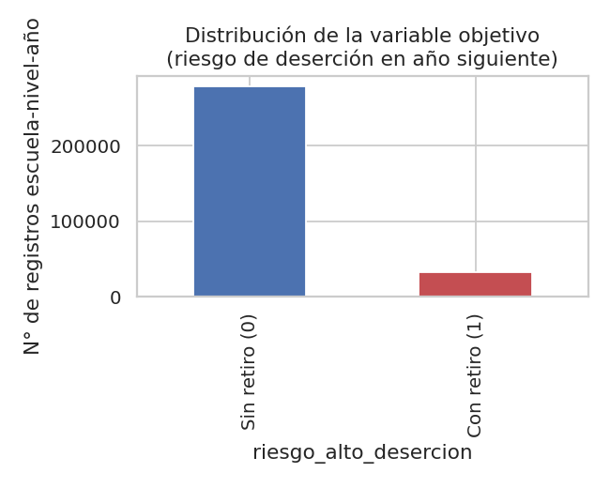
Figura 1. Distribución de la variable objetivo (riesgo de deserción en el año siguiente).
Al comparar la tasa de atraso escolar del año base entre instituciones con y sin deserción en el año siguiente, se observa una tasa de atraso sistemáticamente mayor en el grupo que posteriormente presenta deserción, lo que sugiere que el atraso escolar es un indicador temprano observable antes del retiro.
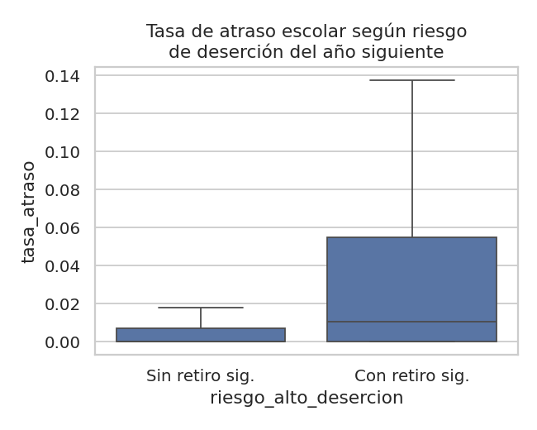
Figura 2. Tasa de atraso escolar según riesgo de deserción del año siguiente.
La matriz de correlación entre variables numéricas muestra que la tasa de retiro y la tasa de atraso del año base son las variables con mayor correlación positiva con la deserción del año siguiente (0.16 y 0.15 respectivamente), mientras que la tasa de aprobación presenta correlación negativa (-0.11). Ninguna correlación es de magnitud alta de forma aislada, lo que confirma la necesidad de un modelo multivariado.
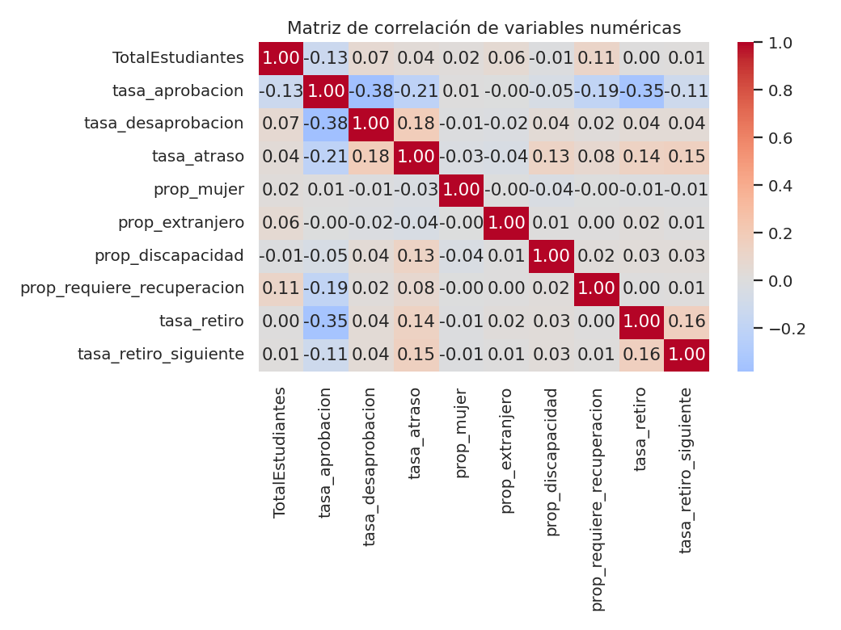
Figura 3. Matriz de correlación de variables numéricas.
Al desagregar por nivel educativo y tipo de gestión, se observa que el nivel Secundaria concentra la mayor tasa media de deserción del año siguiente, muy por encima de Primaria e Inicial, en ambos tipos de gestión.
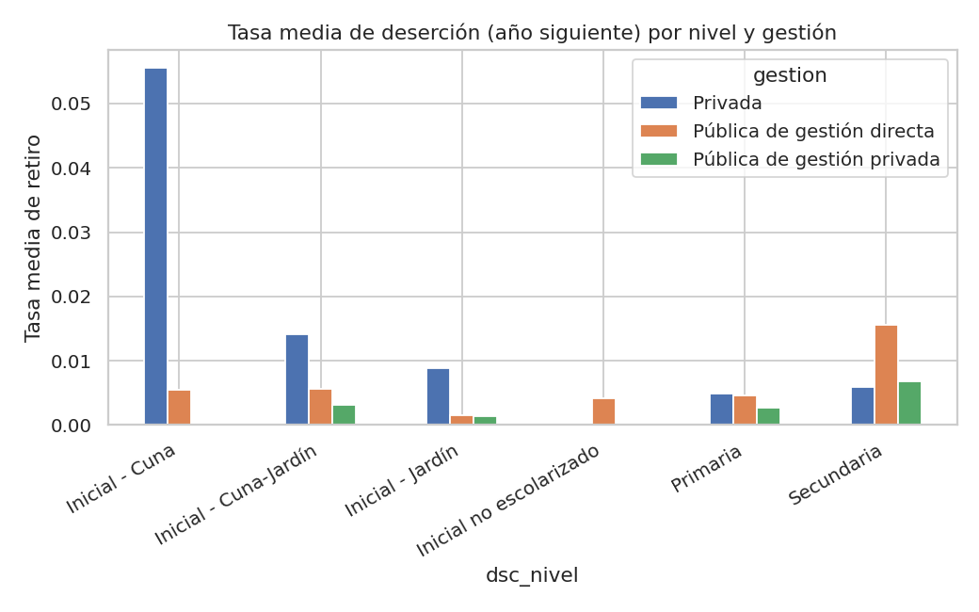
Figura 4. Tasa media de deserción (año siguiente) por nivel educativo y tipo de gestión.
La evolución temporal de la tasa media de deserción predicha (2022-2024) permite observar la tendencia general del fenómeno a lo largo del periodo estudiado.
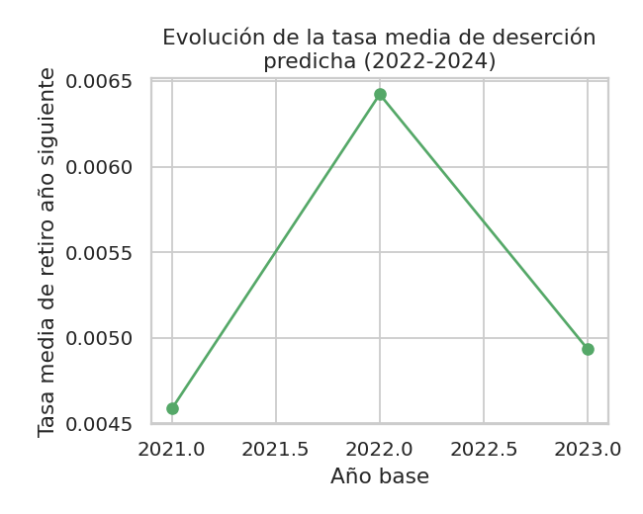
Figura 5. Evolución de la tasa media de deserción predicha (2022-2024).
Finalmente, se exploró la relación entre el tamaño de la institución (total de estudiantes) y la tasa de deserción del año siguiente, sin observar una relación monotónica clara, lo que descarta el tamaño institucional como único factor explicativo.
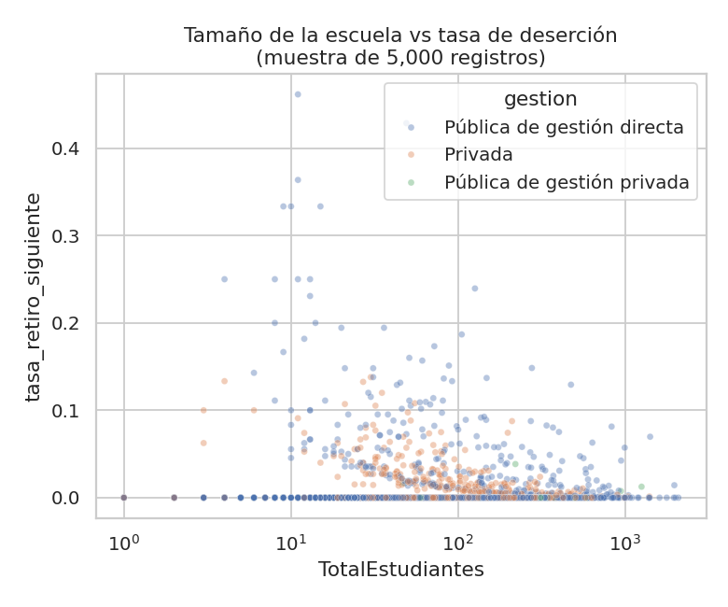
Figura 6. Tamaño de la institución vs. tasa de deserción del año siguiente (muestra de 5,000 registros).

16.4. Preparación e ingeniería de datos
Se aplicaron las siguientes transformaciones, cada una justificada técnicamente:
- Homogenización de esquema entre años 2021-2022 y 2023-2024 (columnas PromocionGuiada / Desaprobado), añadiendo con valor 0 la columna ausente en cada caso, para permitir la concatenación de los 4 años sin pérdida de información.
- Imputación de TipoDiscaIntegrada con la categoría "Sin discapacidad integrada", dado que el valor faltante representa la ausencia de la condición, no un dato desconocido.
- Eliminación de 6 filas sin valor de Edad (<0.001% del dataset), por ser un porcentaje insignificante y no admitir una imputación razonable para una variable identificadora de grupo etario.
- Agregación de la granularidad original (institución x nivel x edad x año) a institución x nivel x año, sumando los conteos, para obtener una unidad de análisis coherente con el fenómeno estudiado (deserción institucional, no por grupo etario aislado).
- Construcción de tasas proporcionales (tasa_retiro, tasa_aprobacion, tasa_atraso, prop_extranjero, etc.) en lugar de usar conteos absolutos, para hacer comparables instituciones de distinto tamaño.
- Estandarización (StandardScaler) de variables numéricas y codificación one-hot (OneHotEncoder) de variables categóricas (nivel educativo, gestión), integradas dentro de un Pipeline de scikit-learn para evitar fuga de información entre el preprocesamiento y la evaluación.

16.5. Prevención de data leakage
Esta es una de las decisiones metodológicas centrales del proyecto. Dado que el objetivo es predecir la deserción del año siguiente, no es válido evaluar el modelo con una división aleatoria de los datos, ya que esto permitiría que información de años posteriores estuviera presente tanto en entrenamiento como en prueba de forma mezclada temporalmente.
Para evitarlo, se construyó un panel en el que las variables predictoras corresponden siempre al año base t, y la variable objetivo se construye a partir del año t+1. Además, la división entre entrenamiento y prueba es temporal, no aleatoria: se entrena con los pares año base 2021 y 2022 (que predicen 2022 y 2023), y se evalúa exclusivamente con el par año base 2023 (que predice 2024), el periodo más reciente y nunca visto durante el entrenamiento. De esta forma, en el momento real en que se generaría una predicción, el modelo únicamente tendría disponible información del año base, exactamente igual que en la evaluación.

17. Diseño de la solución
La arquitectura de la solución sigue el siguiente flujo:
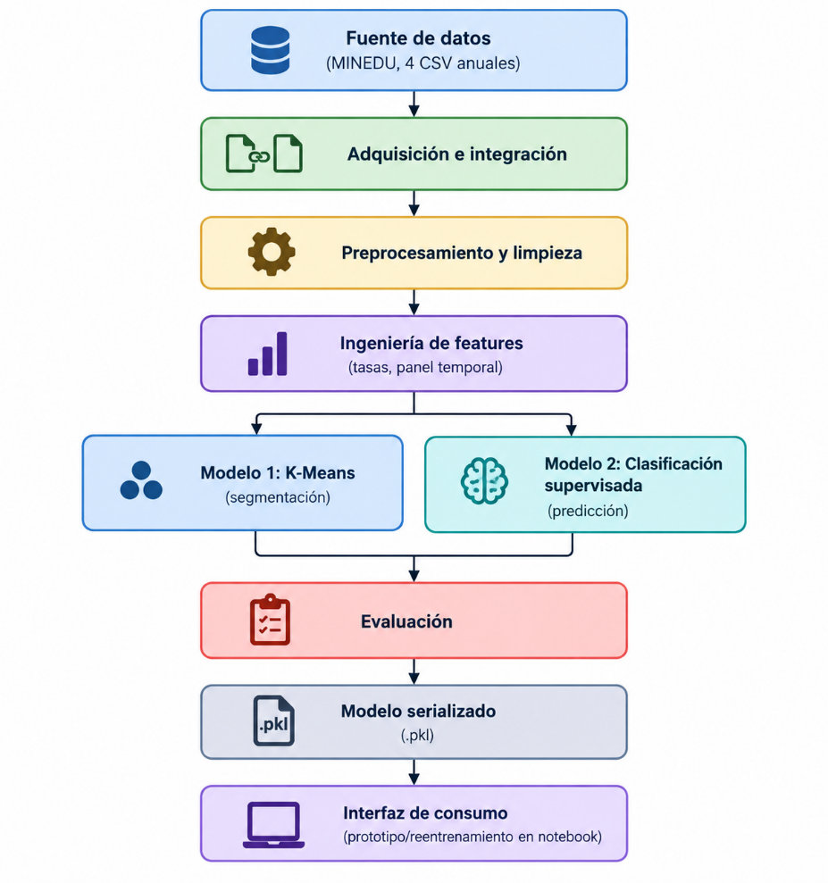

17.1. Componentes y tecnologías
Componente | Tecnología
Manipulación de datos | pandas, numpy
Visualización | matplotlib, seaborn
Preprocesamiento | scikit-learn (ColumnTransformer, StandardScaler, OneHotEncoder)
Modelado | scikit-learn (KMeans, LogisticRegression, KNeighborsClassifier, DummyClassifier)
Evaluación | scikit-learn (classification_report, roc_curve, roc_auc_score, silhouette_score, cross_val_score)
Persistencia del modelo | joblib
Entorno de desarrollo | Jupyter Notebook / Google Colab

17.2. Técnicas de ingeniería de software aplicadas
- Requisitos funcionales: el sistema debe cargar los 4 CSV anuales, limpiar e integrar los datos, entrenar los dos modelos y reportar sus métricas de evaluación.
- Requisitos no funcionales: el pipeline debe ser reproducible (misma semilla aleatoria), ejecutable en Google Colab sin dependencias externas de pago, y con tiempos de ejecución razonables sobre ~2.2 millones de registros.
- Modelado del flujo: el diagrama de arquitectura de esta sección documenta el flujo de datos y componentes del sistema.
- Control de código: se recomienda versionar el notebook y los scripts en un repositorio Git, siguiendo la estructura de carpetas sugerida en la sección 29.1.
- Calidad: se verificó la ejecución completa del notebook de principio a fin sin errores antes de su entrega, como control de calidad mínimo.

18. Desarrollo de la implementación

18.1. Diseño del modelo de IA
Para el componente supervisado se evaluaron dos algoritmos vistos en el curso —Regresión Logística y KNN— en lugar de seleccionar uno arbitrariamente. La Regresión Logística se eligió como candidata principal por su interpretabilidad (permite examinar coeficientes) y su buen desempeño esperado en problemas con relaciones aproximadamente lineales entre variables estandarizadas y el logit de la clase objetivo; KNN se incluyó como alternativa basada en distancia, sensible a la escala de las variables (por lo que también se estandarizaron sus entradas) y sin asumir una forma funcional determinada.
Variables de entrada: TotalEstudiantes, tasa_aprobacion, tasa_desaprobacion, tasa_atraso, tasa_fallecido, prop_mujer, prop_extranjero, prop_venezolano, prop_discapacidad, prop_dni_no_validado, prop_requiere_recuperacion, dsc_nivel (nivel educativo) y gestion (tipo de gestión). Variable objetivo: riesgo_alto_desercion.
Hiperparámetros: Regresión Logística con class_weight="balanced" (para compensar el desbalance de clases) y máximo de 1000 iteraciones; KNN con k=15 vecinos. La estrategia de entrenamiento fue directa (sin búsqueda exhaustiva de hiperparámetros, dado el alcance del curso), y la estrategia de validación combinó una división temporal train/test y validación cruzada estratificada de 5 particiones sobre el conjunto de entrenamiento.

18.2. Modelo base (baseline)
Se estableció un DummyClassifier que siempre predice la clase mayoritaria ("sin riesgo") como modelo base. Este baseline alcanza 89.6% de accuracy simplemente por el desbalance de clases, pero un F1-score y recall de 0 (nunca detecta un caso real de deserción), lo que evidencia por qué el accuracy por sí solo no es una métrica adecuada para este problema y por qué es indispensable comparar los modelos candidatos contra este piso mínimo.

19. Diseño de experimentación
Se diseñaron los siguientes experimentos controlados, manteniendo fijos el conjunto de variables predictoras, la división temporal de los datos y el pipeline de preprocesamiento, variando únicamente el algoritmo de clasificación:
Experimento | Modelo | Variables | Parámetros | Métrica principal
E1 | Baseline (DummyClassifier) | Ninguna (clase mayoritaria) | strategy=most_frequent | F1-score
E2 | Regresión Logística | 11 numéricas + 2 categóricas (one-hot) | class_weight=balanced, max_iter=1000 | F1-score, ROC-AUC
E3 | KNN | 11 numéricas + 2 categóricas (one-hot) | k=15, variables estandarizadas | F1-score, ROC-AUC
E4 (no supervisado) | K-Means | 7 indicadores académicos del año base | k seleccionado por silhouette (k=2) | Silhouette score

En E2 y E3 se mantiene constante el conjunto de datos, el pipeline de preprocesamiento y el esquema de validación (temporal + validación cruzada estratificada); lo único que cambia es el algoritmo de clasificación, lo que permite atribuir las diferencias de desempeño al algoritmo y no a diferencias en los datos o el preprocesamiento. En E4 no se utiliza la variable objetivo, por tratarse de un modelo no supervisado orientado a un propósito distinto (segmentación estructural, no predicción).

20. Evaluación

20.1. Métricas de evaluación
Al tratarse de un problema de clasificación binaria desbalanceada, se emplearon: exactitud (accuracy), precisión (precision), sensibilidad (recall), F1-score y el área bajo la curva ROC (ROC-AUC). Se priorizó el F1-score y el recall sobre el accuracy, dado que el objetivo aplicado (detectar instituciones en riesgo) penaliza más los falsos negativos (instituciones en riesgo no detectadas) que un modelo con accuracy alto mediante una estrategia trivial. Para el modelo no supervisado (K-Means) se empleó el coeficiente de silueta (silhouette score) para seleccionar el número de clusters.

20.2. Validación
Se utilizó una división temporal train/test (entrenamiento: años base 2021-2022; prueba: año base 2023, que predice 2024) en lugar de una división aleatoria, dado el carácter temporal del problema (sección 16.5). Adicionalmente, se aplicó validación cruzada estratificada de 5 particiones (StratifiedKFold) sobre el conjunto de entrenamiento, para obtener una estimación más robusta y verificar que las diferencias observadas entre modelos no dependieran de una única partición.

20.3. Comparación de modelos
Modelo | Accuracy | Precision | Recall | F1-score | ROC-AUC
Baseline (clase mayoritaria) | 0.895 | 0.000 | 0.000 | 0.000 | —
KNN (k=15) | 0.894 | 0.474 | 0.108 | 0.176 | 0.790
Regresión Logística | 0.744 | 0.253 | 0.766 | 0.380 | 0.812

El baseline confirma que el accuracy es una métrica engañosa en este problema: alcanza 89.5% de exactitud sin detectar ningún caso real de deserción. KNN obtiene mayor accuracy que la Regresión Logística (0.894 vs 0.744), pero un recall y F1-score muy inferiores (0.108 vs 0.766, y 0.176 vs 0.380 respectivamente): KNN es conservador y rara vez predice riesgo, mientras que la Regresión Logística detecta una proporción sustancialmente mayor de los casos reales de deserción, a costa de más falsas alarmas. La Regresión Logística obtiene además el ROC-AUC más alto (0.812 vs 0.790).
La validación cruzada confirma esta diferencia de forma robusta: F1 promedio de 0.358 (desvío 0.002) para la Regresión Logística, frente a 0.110 (desvío 0.003) para KNN, con desvíos pequeños en ambos casos, lo que indica que la diferencia es estable y no producto del azar de una única partición.
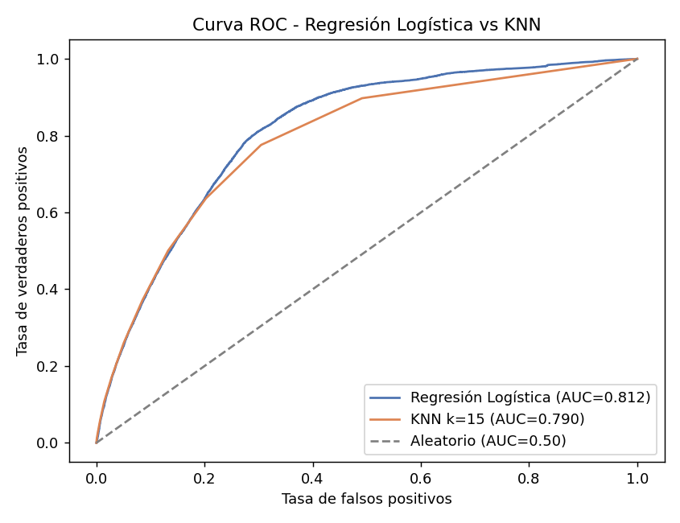
Figura 7. Curva ROC — Regresión Logística vs. KNN.
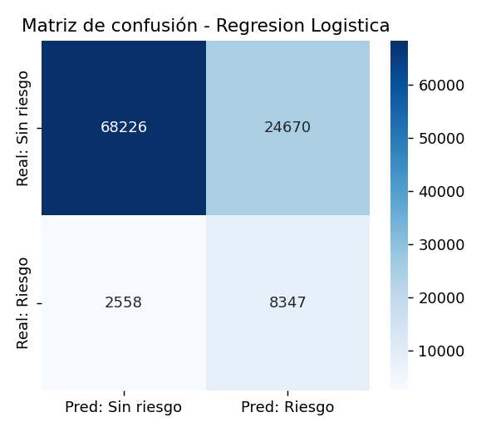
Figura 8. Matriz de confusión del modelo seleccionado (Regresión Logística).

20.4. Interpretabilidad
Se examinaron los coeficientes de la Regresión Logística para identificar las variables con mayor asociación (en valor absoluto) con el riesgo de deserción. Las de mayor magnitud fueron el nivel educativo (Secundaria e Inicial no escolarizado, en direcciones opuestas), el tipo de gestión (privada vs. pública) y el tamaño de la institución, seguidas de la tasa de atraso y la tasa de aprobación del año base. Esto coincide con lo observado en el análisis exploratorio (sección 16.3): el nivel educativo y el tipo de gestión son factores estructurales fuertemente asociados al riesgo, más allá de los indicadores académicos año a año.

20.5. Evaluación del artefacto
Además de las métricas estadísticas, se evaluó el artefacto como solución tecnológica: el pipeline completo (carga de 4 archivos CSV de gran volumen, limpieza, construcción del panel temporal, entrenamiento de ambos modelos y generación de reportes) se ejecuta de principio a fin sin intervención manual y sin errores, en un tiempo de ejecución compatible con un entorno como Google Colab, lo que evidencia utilidad práctica y no solo desempeño matemático.

20.6. Prototipo
El prototipo funcional de este proyecto es el propio notebook ejecutable, que integra carga de datos, limpieza, entrenamiento y evaluación de ambos modelos, y que serializa el modelo final (Regresión Logística) mediante joblib para su reutilización sin reentrenamiento. Este modelo serializado podría integrarse en una interfaz adicional (por ejemplo, un formulario simple) que reciba los indicadores de una institución y devuelva su probabilidad de riesgo, como extensión futura del proyecto.

20.7. Despliegue
El entorno de ejecución recomendado es Google Colab o Jupyter Notebook local, sin dependencias de pago. Las dependencias son: pandas, numpy, matplotlib, seaborn, scikit-learn y joblib (todas de código abierto e instalables mediante pip o ya disponibles en Colab). El modelo entrenado se distribuye como archivo.pkl, cargable con joblib.load() para generar predicciones sin reentrenar.

21. Resultados
Tras la limpieza e integración de los 4 años de datos (2,205,115 registros originales), se obtuvo un dataset agregado de 423,012 filas institución-nivel-año, y un panel temporal final de 311,454 filas con año siguiente disponible.
El modelo K-Means, con k=2 seleccionado por silhouette score (≈0.74, notablemente superior a k≥3), segmentó las instituciones en dos grupos: un grupo mayoritario (~93.5% de los registros) con perfil de bajo riesgo (tasa de aprobación cercana al 99%, tasas de desaprobación, atraso y retiro muy bajas), y un grupo minoritario (~6.5%) con perfil estructuralmente vulnerable (tasa de aprobación ≈76.6%, con tasas de desaprobación, atraso y retiro notoriamente más altas).
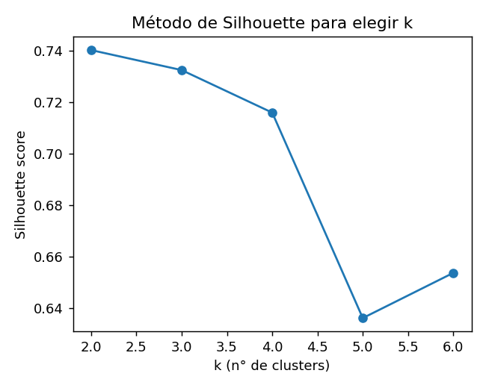
Figura 9. Selección de k mediante silhouette score.
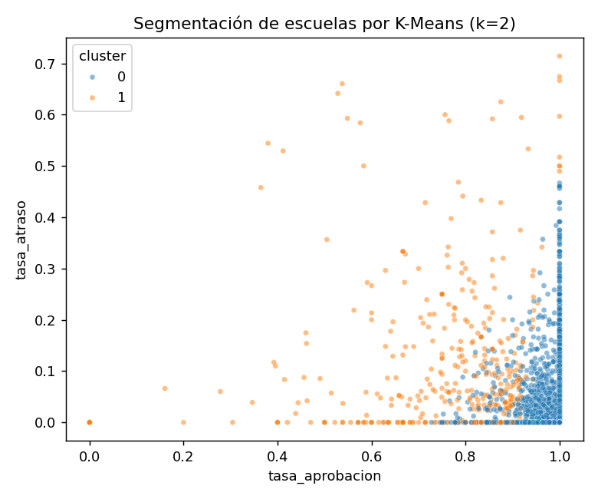
Figura 10. Segmentación de instituciones por K-Means (k=2).
En la tarea supervisada, la Regresión Logística obtuvo un F1-score de 0.380 y un ROC-AUC de 0.812 sobre el conjunto de prueba (año base 2023, que predice 2024), superando de forma consistente a KNN (F1=0.176, AUC=0.790) y ampliamente al baseline (F1=0.000). Estos resultados se mantuvieron estables en validación cruzada de 5 particiones.

22. Discusión
El modelo de Regresión Logística sí logra capturar señal predictiva relevante: un ROC-AUC de 0.812 indica una capacidad de discriminación notablemente superior al azar (0.50). Su desempeño superior frente a KNN se explica porque la relación entre las variables predictoras (principalmente tasas y variables categóricas de nivel/gestión) y el logit de la probabilidad de deserción parece ser capturable de forma (aproximadamente) lineal tras la estandarización y codificación, mientras que KNN, al depender de vecindarios locales en un espacio con variables categóricas codificadas de forma dispersa (one-hot), tiende a quitar la señal de la clase con menos datos.
El modelo falla con mayor frecuencia en instituciones de perfil mixto: aquellas con indicadores académicos moderados que no calzan claramente ni con el perfil de bajo riesgo ni con el vulnerable identificado por K-Means. Esto es consistente con el recall de 0.766 (no perfecto) de la Regresión Logística: aproximadamente 1 de cada 4 casos reales de deserción no es detectado.
El nivel educativo (particularmente Secundaria) y el tipo de gestión resultaron ser las variables de mayor peso, lo cual tiene sentido con la literatura educativa general, que documenta una mayor incidencia de deserción en la transición y permanencia en el nivel secundario frente a los niveles iniciales. Este hallazgo es consistente con lo reportado por Barboza et al. (2026), quienes identificaron el comportamiento y el desempeño académico como los factores más determinantes de la deserción escolar en un colegio de Lima Metropolitana, y con Reina Marín et al. (2025), que en el ámbito universitario peruano encontraron que el rendimiento académico previo (GPA) es uno de los predictores más influyentes. Sin embargo, difiere de lo hallado por Reina Marín et al. (2026), donde factores motivacionales y de compromiso (por ejemplo, el transporte o el cumplimiento de tareas) tuvieron mayor peso que las variables puramente estructurales; esta diferencia podría explicarse porque ese estudio trabajó con datos de encuesta a nivel individual, mientras que este proyecto utiliza datos administrativos agregados a nivel institucional, donde los factores estructurales (nivel educativo y gestión) se ven mucho más que los factores motivacionales individuales.
En el contexto real, un resultado como este significa que el modelo podría usarse como una señal de alerta —no como una decisión automática— para priorizar la revisión de instituciones con alta probabilidad estimada de deserción, complementada con el diagnóstico estructural que aporta K-Means.

23. Amenazas a la validez y limitaciones

Validez interna
El diseño de panel temporal y la división train/test estrictamente temporal reducen el riesgo de fuga de datos, lo que fortalece la validez interna del experimento: las métricas reportadas reflejan una situación de predicción genuinamente prospectiva, no retrospectiva.

Validez externa
Los resultados corresponden a instituciones educativas peruanas registradas en MINEDU entre 2021 y 2024, un periodo que incluye el retorno gradual a la presencialidad tras la pandemia de COVID-19; la generalización a otros periodos, países o sistemas educativos con dinámicas distintas debe hacerse con cautela.

Validez de constructo
La variable objetivo (al menos un estudiante retirado en el año siguiente) es una simplificación binaria de un fenómeno gradual (la tasa de deserción); no captura la magnitud del problema, solo su ocurrencia. Un institución con 1 estudiante retirado de 500 recibe la misma etiqueta que una con 10 retirados de 20.

Validez de conclusión
La estabilidad de los resultados en validación cruzada (desvíos estándar pequeños) respalda que las diferencias observadas entre modelos no son producto del azar de una única partición de los datos.

Otras limitaciones
- Los datos son agregados por institución-nivel-año, no permiten observar trayectorias de estudiantes individuales.
- El desbalance de clases (≈10% positivos) limita la precisión alcanzable sin generar un número considerable de falsas alarmas.
- No se incorporaron variables de contexto externo (pobreza distrital, acceso a conectividad, zona rural/urbana), que podrían mejorar el poder predictivo.
- Las instituciones que desaparecen o cambian de código entre años no se incluyen en el panel temporal (sección 16.1), lo que podría subestimar los casos más extremos de discontinuidad institucional.

24. Consideraciones éticas
- Privacidad: el dataset utilizado no contiene datos identificables de estudiantes individuales; toda la información está agregada a nivel de institución educativa, un nivel de agregación institucional y no personal.
- Uso responsable: el modelo está pensado como herramienta de apoyo para priorizar acompañamiento pedagógico, no como mecanismo de sanción o estigmatización de instituciones; un uso indebido (por ejemplo, para recortar recursos a instituciones "de riesgo") sería contrario al propósito de este trabajo.
- Sesgo algorítmico: dado que el tipo de gestión (pública/privada) y el nivel educativo tienen peso relevante en el modelo, debe evitarse una interpretación causal simplista; estas variables son proxies de condiciones estructurales más amplias, no causas aisladas.
- Explicabilidad: se priorizó, entre los modelos evaluados, aquel (Regresión Logística) que permite examinar sus coeficientes, favoreciendo la transparencia frente a modelos de caja negra.
- Propiedad intelectual: el dataset proviene de una fuente de datos abiertos gubernamentales (SIAGIE, MINEDU), de uso público y sin restricciones para fines académicos.

25. Reproducibilidad
Para que otro investigador pueda reproducir este proyecto, el código fuente completo se encuentra disponible en el repositorio público https://github.com/luisllacuaperez/PROYECTO-IA, incluyendo el notebook ejecutable (verificado sin errores de punta a punta), el modelo entrenado, las figuras y las instrucciones de instalación y ejecución en su README. El dataset final procesado se entrega por separado (o puede reconstruirse a partir de los 4 CSV originales del SIAGIE, MINEDU, de acceso público). La documentación de cada paso de limpieza y transformación está en las secciones 15-16, la semilla aleatoria utilizada es random_state=42 (fijada en todos los componentes estocásticos: K-Means, validación cruzada), los resultados obtenidos están en la sección 21 y la descripción del entorno y versiones de librerías en la sección 20.7.

26. Conclusiones
Respecto al OE1, el análisis exploratorio identificó al atraso escolar, la tasa de aprobación, el nivel educativo (particularmente Secundaria) y el tipo de gestión como los factores más asociados a la deserción del año siguiente.
Respecto al OE2, se diseñó y validó un proceso de integración y transformación de los 4 años de datos, incluyendo la construcción de un panel temporal año t → año t+1, que permite entrenar modelos sin fuga de información.
Respecto al OE3, el modelo K-Means (k=2) segmentó a las instituciones en un grupo de bajo riesgo y un grupo estructuralmente vulnerable, con diferencias claras y consistentes en sus indicadores académicos.
Respecto al OE4 y OE5, se implementaron y compararon rigurosamente la Regresión Logística, KNN y un baseline, mediante validación temporal y validación cruzada; la Regresión Logística resultó sistemáticamente superior en F1-score, recall y ROC-AUC, y fue seleccionada como modelo predictivo final.
Respecto al OE6, se explicó cómo ambos modelos se complementan: K-Means aporta un diagnóstico estructural del tipo de institución sin usar información futura, mientras que la Regresión Logística aporta una alerta temprana predictiva concreta sobre el riesgo del periodo siguiente; en conjunto, permiten tanto priorizar el monitoreo de instituciones vulnerables como emitir una señal predictiva específica por institución-nivel-año.
Todo esto prueba que se puede hacer una IA bien hecha con datos públicos y reales, evitando usar datos del futuro y aportando un valor real a la educación en el Perú.

27. Recomendaciones y trabajo futuro

27.1. Recomendaciones
- Se recomienda validar el modelo con años adicionales conforme MINEDU los publique, para evaluar la estabilidad temporal de las métricas obtenidas.
- Se recomienda complementar el dataset con variables de contexto socioeconómico y territorial (pobreza distrital, ruralidad, conectividad) para evaluar si mejoran el poder predictivo del modelo.
- Se recomienda que cualquier uso institucional del modelo se acompañe de revisión humana, dado que el recall obtenido (0.766) implica que una proporción de casos reales de deserción no sería detectada.

27.2. Trabajo futuro
- Explorar algoritmos adicionales no cubiertos en el curso (Random Forest, Gradient Boosting) para contrastar contra los resultados aquí obtenidos.
- Modelar la tasa de deserción como variable continua (regresión) en lugar de binaria, para capturar la magnitud del fenómeno y no solo su ocurrencia.
- Integrar el modelo serializado en un prototipo de interfaz simple (formulario o dashboard) que permita a un usuario no técnico consultar el riesgo estimado de una institución.
- Incorporar aprendizaje continuo, reentrenando el modelo automáticamente cuando MINEDU publique nuevos años de datos.

28. Referencias
Formato APA (7.ª edición). Ordenadas alfabéticamente.
Barboza, A., Huamani, J., Santisteban, J., Maculan, N., & Mauricio, D. (2026). Prediction and explainability of school dropout in Peru using machine learning and explainable artificial intelligence. IEEE Access, 14, 43752–43770. https://doi.org/10.1109/ACCESS.2026.3675564
da Silva Freitas, F. A., Vasconcelos, F. F. X., Peixoto, S. A., Hassan, M. M., Dewan, M. A. A., de Albuquerque, V. H. C., & Rebouças Filho, P. P. (2020). IoT system for school dropout prediction using machine learning techniques based on socioeconomic data. Electronics, 9(10), 1613. https://doi.org/10.3390/electronics9101613
Dey, D., Haque, M. S., Islam, M. M., Aishi, U. I., Shammy, S. S., Mayen, M. S. A., Noor, S. T. A., & Uddin, M. J. (2025). The proper application of logistic regression model in complex survey data: A systematic review. BMC Medical Research Methodology, 25, 15. https://doi.org/10.1186/s12874-024-02454-5
Forero-Corba, W., & Negre Bennasar, F. (2024). Técnicas y aplicaciones del Machine Learning e Inteligencia Artificial en educación: Una revisión sistemática. RIED-Revista Iberoamericana de Educación a Distancia, 27(1), 209–253. https://doi.org/10.5944/ried.27.1.37491
Gutierrez-Pachas, D. A., Garcia-Zanabria, G., Cuadros-Vargas, E., Camara-Chavez, G., & Gomez-Nieto, E. (2023). Supporting decision-making process on higher education dropout by analyzing academic, socioeconomic, and equity factors through machine learning and survival analysis methods in the Latin American context. Education Sciences, 13(2), 154. https://doi.org/10.3390/educsci13020154
Isiaka, R. M., Babatunde, R. S., Ajao, F. J., & Abdulsalam, S. O. (2019). A machine learning approach to dropout early warning system modeling. International Journal of Advanced Studies in Computer Science and Engineering, 8(2), 1–8.
Khatun, M. R., Mim, M. A., Tasin, M. M., & Hossain, M. M. (2025). A hybrid framework of statistical, machine learning, and explainable AI methods for school dropout prediction. PLoS ONE, 20(9), e0331917. https://doi.org/10.1371/journal.pone.0331917
Lottering, R., Hans, R., & Lall, M. (2020). A machine learning approach to identifying students at risk of dropout: A case study. International Journal of Advanced Computer Science and Applications, 11(10), 417–422.
Mariscal Carhuamaca, V., Quinto Huamán, C., Rojas Cangahuala, G. M., Fernández Muriel, P., & Godoy Caso, J. (2024). Predictive model to reduce undergraduate student dropout at the Army Scientific and Technological Institute of Peru. 22nd LACCEI International Multi-Conference for Engineering, Education, and Technology. https://doi.org/10.18687/LACCEI2024.1.1.571
Osemwegie, E. E., & Amadin, F. I. (2023). Student dropout prediction using machine learning. FUDMA Journal of Sciences, 7(6), 347–353. https://doi.org/10.33003/fjs-2023-0706-2103
Reina Marín, Y., Quiñones Huatangari, L., Alva Tuesta, J. N., Cruz Caro, O., Maicelo Guevara, J. L., Sánchez Bardales, E., & Chávez Santos, R. (2026). Data mining to identify factors associated with university student retention. Informatics, 13(4), 50. https://doi.org/10.3390/informatics13040050
Reina Marín, Y., Quiñones Huatangari, L., Cruz Caro, O., Maicelo Guevara, J. L., Alva Tuesta, J. N., Sánchez Bardales, E., & Chávez Santos, R. (2025). Data mining to identify university student dropout factors. Applied Sciences, 15(22), 11911. https://doi.org/10.3390/app152211911
Ukey, N., Yang, Z., Li, B., Zhang, G., Hu, Y., & Zhang, W. (2023). Survey on exact kNN queries over high-dimensional data space. Sensors, 23(2), 629. https://doi.org/10.3390/s23020629
Ministerio de Educación del Perú (MINEDU). Padrón de Matrícula y Trayectoria Estudiantil – Sistema de información de Apoyo a la Gestión de la Institución Educativa (SIAGIE). Portal de Datos Abiertos del Perú. Años 2021-2024

29. Anexos

Anexo A — Descripción completa del dataset
Ver ficha técnica completa en la sección 15 (Comprensión de los datos) y data card en la sección 16.1.

Anexo B — Código fuente
El código fuente completo, el notebook ejecutable (verificado sin errores en su ejecución de punta a punta), el modelo entrenado (.pkl) y las figuras generadas se encuentran versionados en el repositorio público: https://github.com/luisllacuaperez/PROYECTO-IA. El README del repositorio detalla cómo instalar, ejecutar y reproducir el proyecto.

Anexo C — Diccionario de datos (variables del panel final)
Variable | Descripción
cod_mod, anexo | Identificador de la institución educativa (código modular) y su anexo
Nombre | Nombre de la institución educativa
gestion | Tipo de gestión: pública de gestión directa, pública de gestión privada, privada
dsc_nivel | Nivel educativo: Inicial (Cuna, Cuna-Jardín, Jardín, no escolarizado), Primaria, Secundaria
anio_base | Año cuyos indicadores se usan como variables predictoras
TotalEstudiantes | Total de estudiantes matriculados en esa institución-nivel-año
tasa_aprobacion / tasa_desaprobacion / tasa_atraso / tasa_fallecido | Proporción de estudiantes aprobados / desaprobados / con atraso / fallecidos, respecto al total
prop_mujer / prop_extranjero / prop_venezolano / prop_discapacidad | Proporción de estudiantes mujeres / extranjeros / venezolanos / con discapacidad
prop_dni_no_validado / prop_requiere_recuperacion | Proporción de estudiantes sin DNI validado / que requieren recuperación
tasa_retiro | Tasa de retiro del año base (no usada como predictora directa del propio año, se usa como referencia)
tasa_retiro_siguiente | Tasa de retiro del año siguiente (base para la variable objetivo)
riesgo_alto_desercion | Variable objetivo: 1 si tasa_retiro_siguiente > 0, 0 en caso contrario
cluster | Segmento asignado por K-Means (0 = bajo riesgo, 1 = estructuralmente vulnerable)

Anexo D — Resultados completos
Ver tabla comparativa completa de métricas en la sección 20.3, y perfil detallado de clusters en la sección 21.

Anexo E — Configuración de experimentos
Ver tabla de diseño experimental en la sección 19. Semilla aleatoria utilizada en todos los componentes estocásticos: random_state=42.

Anexo G — Diagrama de arquitectura de la solución
Ver diagrama de flujo de la solución en la sección 17.

29.1. Estructura de repositorio
El repositorio del proyecto está disponible en https://github.com/luisllacuaperez/PROYECTO-IA, organizado de la siguiente manera:
- README.md — descripción del proyecto, problema, dataset y cómo ejecutar el código.
- data/raw/ — los 4 CSV originales de MINEDU.
- data/processed/ — dataset final procesado (panel temporal con clusters).
- notebooks/ — el notebook ejecutable completo.
- models/ — el modelo entrenado (.pkl).
- figuras/ — los gráficos generados en el análisis exploratorio y la evaluación.
- requirements.txt — pandas, numpy, matplotlib, seaborn, scikit-learn, joblib.

29.2. README — contenido mínimo sugerido
Siguiendo lo solicitado, el README permite que la otra persona pueda comprender: (1) cuál es el problema, (2) cuál es el objetivo, (3) qué dataset se utilizó y cómo obtenerlo, (4) cómo instalar el proyecto, (5) cómo ejecutar el código y entrenar los modelos, (6) cómo reproducir los experimentos, y (7) cuáles fueron los resultados. Toda esta información ya está disponible en https://github.com/luisllacuaperez/PROYECTO-IA

29.3. Matriz de trazabilidad final
Objetivo | Actividad | Artefacto | Evidencia | Resultado | Sección
OE1 | Análisis del problema | Modelo del problema | EDA (figuras 1-6) | Factores de riesgo caracterizados | Introducción / EDA
OE2 | Análisis y preparación de datos | Panel temporal | Dataset final (311,454 filas) | Variables listas para modelar | Ingeniería de datos
OE3 | Desarrollo del modelo no supervisado | Modelo K-Means | Perfil de clusters | Segmentación de instituciones | Resultados
OE4 / OE5 | Desarrollo y experimentación supervisada | Modelos comparados | Tabla de métricas, curva ROC | Modelo final seleccionado | Evaluación / Resultados
OE6 | Integración de ambos modelos | Solución combinada | Discusión de complementariedad | Solución de alerta temprana | Discusión

